1、送货及安装地点：
本次所购置办公家具部分需要根据现场实际定制，并需送至贵阳市花溪区松花江路贵州省司法警察医院发热门诊并负责搬运安装至指定位置，送货及安装期限为3天。
- 送货期限：竞价成交后3日内。
- 项目预算：具体要求如下：
1、本次办公家具部分为定制产品，需按要求完成定制，如未按要求定制，不能满足甲方需求的，甲方有权拒绝收货，并由响应供货商承担一切损失。
2、单价必须控制在各个商品单价限额下，详细如下：
会议室及候会室办公家具采买清单
序号 | 区域 | 名称 | 数量 | 单价 | 金额 | 例图 | 规格
1 | 会议室 | 会议桌（大） | 1 |  |  | 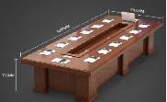 | 4x1.6m，需定制线孔，实木，  颜色以使用方为准
2 |  | 会议椅 | 10 |  |  | 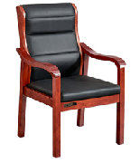 | 实木，  颜色以使用方为准
3 |  | 会议桌（小） | 19 |  |  | 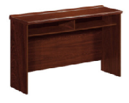 | 实木  颜色以使用方为准
4 |  | 会议椅 | 38 |  |  | 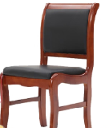 | 实木  颜色以使用方为准
5 |  | 饮水机 | 1 |  |  | 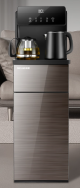 | 温热款
 |  |  |  | 小计：
6 | 候会室 | 单人沙发 | 2 |  |  | 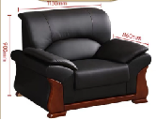 | 1130x860mm  颜色以使用方为准
7 |  | 双人沙发 | 1 |  |  | 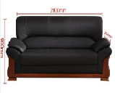 | 1700x600mm  颜色以使用方为准
8 |  | 三人沙发 | 1 |  |  | 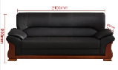 | 2100x860mm  颜色以使用方为准
9 |  | 茶几 | 1 |  |  | 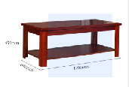 | 1200x600mm  实木  颜色以使用方为准
10 |  | 方几 | 2 |  |  | 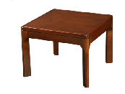 | 600x600mm  实木  颜色以使用方为准
11 |  | 饮水机 | 1 |  |  | 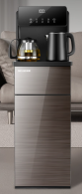 | 温热款
 |  |  |  | 小计：
 |  |  |  | 合计：

4、要求：
质量要求：家具类需为实木，沙发为西皮，木质家具颜色需统一。
中标后次日于次日与甲方确定会议桌开孔位置，及其他要求，送货必须符合国家环保要求，符合规范。
需送货并搬运安装至指定位置，现场安装后不符合尺寸要求的，乙方无偿换货安装
5、商务要求：
一、本项目为交钥匙采购，此报价包含运输，增值税发票，人工等全部费用。
二、本项目售后服务期为3年，且7日内无条件退换，一个月内如因质量问题，无条件退换服务，保修期内免费为甲方提供维修，1个月内如因质量问题等，免费为甲方进行更换。
三、严格遵守贵州省司法警察医院相关安全管理条例。
四、不能完全满足本项目技术、商务、服务要求的供应商，请勿报价，影响本单位工作进程的，本单位有权直接给予差评和投诉且有权将该供应商列为黑名单，不再接受后续的供货与所有合作；对于中标后不能按时供货，或在项目规定时间内不能按时完工的，本位不予验收付款并向财政投诉并追究其法律责任和经济损失，由此带来的所有责任及损失由供应商自行承担。
报价单位需按商务要求内容进行报价，达不到甲方需求的，视为无效标。参与报价的供应商必须提供并上传品牌一致的针对本次项目的授权书机商标注册证书并加盖公章，否则作为无效标处理；提供厂家出具的产品质量承诺函，售后服务承诺书原件；所有家具须提供在第三方检测机构（具有CMA/CNAS标志）出具的合格检测报告复印件进行佐证；不接受供应商更改产品技术参数报价供货，无上述文件及所交货物型号与配置要求不符将拒绝收货，本单位直接给予差评并向贵州省财政厅投诉。付款需按照院方验收确认合格后，按甲方请款流程进行支付。
五、为确保产品质量和售后服务的及时性，需提供的产品原厂原装，需出具原厂授权书及售后承诺涵原件加盖鲜章，要求现货，且中标后次日自行主动送货。必须按照厂家规范进行专业安装并由中标企业组织安装；不接受更改产品功能及不能满足甲方参数服务要求投标，不接受转包和分包；货物为原厂出品（产品需在1-3日内交货，不得涂改和已经开封，需现场验货。中标当天送货安装调试完毕，所有不能完全满足本项目技术、商务、服务要求的供应商，本单位有权拒绝签订合同，拒绝验收货物。

